

Сценарий мероприятия
посвящения в казачата
1-4 классы
«Кубань - казачий край»

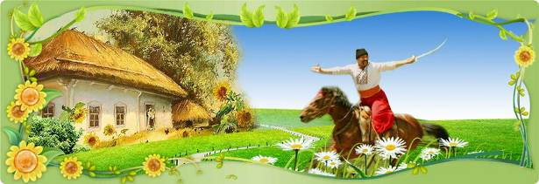

Подготовила и провела
учитель начальных классов
Фролова Т.В.

х. Южный

ФОРМА ПРОВЕДЕНИЯ: праздник
ЦЕЛЬ: приобщение детей к нравственным и духовным ценностям и традициям кубанского казачества.
ЗАДАЧИ:
Личностные:
• способствовать воспитанию любви к своей стране и своей малой родине — Кубани;
• формировать активную гражданскую позицию учащихся;
• формировать уважительное отношение к традициям и истории кубанских казаков;
• способствовать возрождению духовных и нравственных начал народной жизни.
Познавательные:
• знакомить учащихся с историей Кубани и кубанского казачества;
• познакомить учащихся с ритуалом-обрядом «Посвящения в казачата», показать роль кубанского казачества в истории Краснодарского края и страны.
Коммуникативные:
•формировать умение организовывать свою деятельность в коллективе, принимая его правила и нормы.
Метапредметные:
• формировать у учащихся младшего школьного возраста целостный взгляд на современный мир через приобщение к истокам.
ПОДГОТОВИТЕЛЬНАЯ РАБОТА
Подготовка пригласительных билетов.
Выставка работ учащихся: поделки, рисунки т.д.

Ход мероприятия
Ведущий: Родина! Ты всем сынам понятна
Родина! Одна на все века
Родина! Как солнце необъятна,
Родина! Как звезды высока.
Выступление 4 класса (девочки)

Ведущий: Могучие горы, степные простор, приморского берега грань.
Леса и поляны, сады и лиманы – все это родная Кубань!
Добрый день, день гости дорогие!
Доброго вам здоровья! Мы приветствуем вас на торжественном празднике «Посвящение в казачата» учащихся 1-4 классов!
Хороши кубанские просторы,
Плодородна щедрая земля
Нивы, необъятные как море
Казачий край – ты Родина моя.
Сегодня мы собрались, чтобы вспомнить песни да обычаи казачьи, чтоб не сгинули они в веках, а достались детям да внукам нашим.

Выходят Хозяин с Хозяюшкой в кубанских костюмах с караваем в руках.

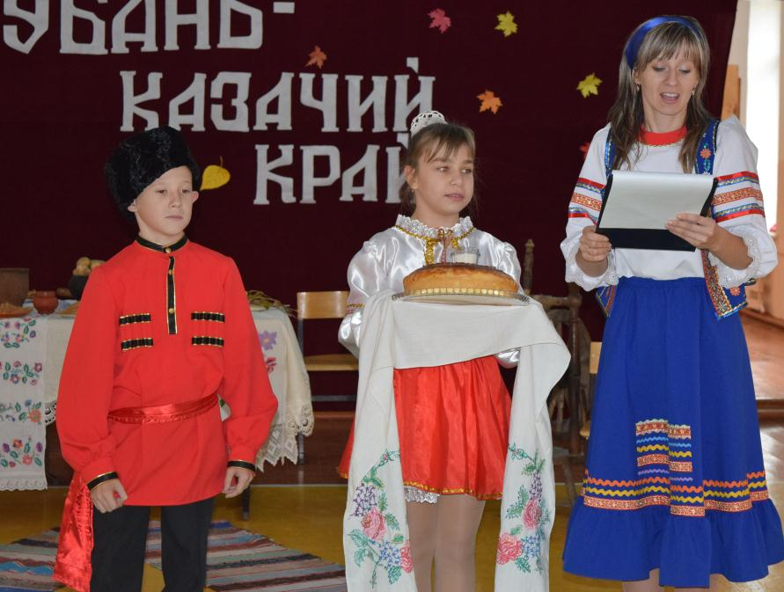

Хозяин: Приветствую вас, добрые люди!
Хозяюшка: Добро пожаловать, гости дорогие!
Хозяин: Если мы хотим кого-то
Встретить с честью и почетом,
Встретить щедро, от души,
С уважением большим,
То гостей мы всех встречаем
Круглым, пышным караваем.
Кланяются зрителям

Ведущий: Сегодня на нашем празднике присутствует атаман. Слово предоставляется атаману Михайловской казачьей сотни Бескровному А.В.
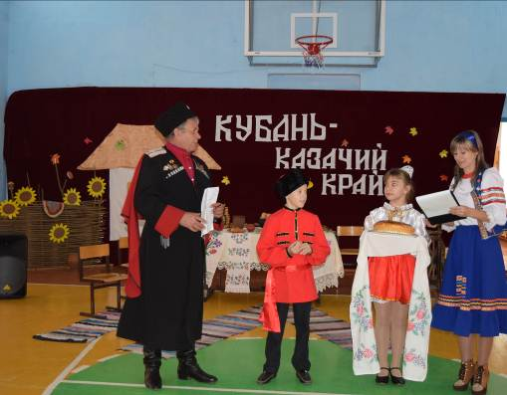
Входит атаман.
Атаман: Слава Кубани! Доброго здоровья, дорогие односельчане.
Хозяюшка: Издавна на Руси встречают гостей хлебом-солью. Красному гостю – красное место. Отведайте хлеб-соль по-старинному.
Атаман отламывает кусок каравая, садится на отведенное место

Ведущий
Казаки! Ваше имя служилое
Никому не испачкать в грязь!
Господь бог да Отчизна милая –
Вот кто ваша верховная власть
Кто черпает для жизни силы
В водах матушки – Кубань - реки?
Кто до смерти служит России?
– Это славные казаки!
Праздник «Посвящения в казачата» считать открытым
Звучит гимны России, Кубани

Ведущий: Земля отцов! Кубань родная!
Воистину волшебный уголок,
Цвети в веках от края и до края,
Как истинного счастья островок!
Кубань, российская земля,
Сады бескрайние, поля…
Тебе родной, тебе одной,
Мы посвящаем танец свой!
Выступление танцевального коллектива _______________________________________________________________

Хозяин: Господин Атаман, дозволь слово молвить.
Атаман:
Что у тебя, малец за дело? Скажи.

Хозяин читает прошение
Прошение
Господин, атаман! Просим Вас провести смотрины наших хлопцев и дивчат, тай посвятить их в казачата, бо хотят они быть, як отцы наши и деды, защитниками и хранителями земли русской, Кубани родной!
Атаман:
Ну, что сказать? Достойное «Прошение» составили! Тай где ж те хлопцы и девчата, шо казачатами хотят стать?
- А ну, Хозяин, зови их сюда!
Хозяин: Они перед Вами
Атаман: Гляньте, гости дорогие! Яки гарны хлопцы тай девчата повырастали! А, ну представьтесь!
Хозяин: Класс! Равняйсь! Смирно! Наш девиз!
Учимся, трудимся, творим и мечтаем
Надежды, Россия, твои оправдаем!
Господин атаман! Учащиеся с 1 по 4 класс к построению в казачата готовы!

Атаман: Посмотрим, достойны ли вы стать казачатами?
Выступление 1 класса _____________________________________________

Ведущий: Мы все с вами живём на удивительной земле, овеянной славой, земле, чья история вошла в летопись казачества. Сегодня мы будем много говорить о казаках. А кто же такие казаки?
Казак - полномерная воля,
- безоглядная доля,
- нерушимая крепь,
- не тупящийся меч,
- правды маяк,
- веры оплот,
- мужества грань,
- благородства дань
Сами казаки, говоря о себе, подчёркивали: «Казаком нужно родиться! Казаком нужно стать! Казаком нужно быть!»
Выступление 4 класса (Мальчики)

Хозяюшка: О, Россия! С нелегкой судьбою страна.
У меня ты, Россия, как сердце одна.
Я и другу скажу, я скажу и врагу:
Без тебя, как без сердца, прожить не могу.

Хозяин: Взмыло солнце над полями
Свет клубится над землей
А вокруг, куда не глянешь
Краснодарский край родной!

Хозяюшка: На краю Руси обширной
Вдоль черноморских берегов
Проживает тихо, мирно
Войско смелых казаков.

Ведущий: Кубань, Кубань – души моей отрада
Сияньем зорь налитые поля
Мне в целом мире ничего не надо,
Твоя бы песня в вышине жила.
Выступление: 2 класса_________________________________________

Ведущий: Не прошла казачество стороной ни Гражданская война, ни голод, ни Великая Отечественная война. Но всегда казаки были верны своему отечеству и главное, чтобы не делали казаки, они всегда были честны перед собой и своей совестью, а в дела всегда душу вкладывали.

Хозяин: Хранит землица славу боевую
И помнят степи то, как орды шли.
Как шли враги на Родину Святую,
Но покорить её всё ж не смогли!

Хозяюшка: Хранили, казаки, Россию,
Свой дух крепили, Родину любя.
Родные степи, край, что сердцу милый,
Нам пасть в бою не страшно за тебя!
Номер 3 класса _________________________________________________

Ведущий: Ребята, сейчас мы проведем небольшую викторину и докажем, что уже немного знаем о казачестве.
- Откуда пришли казаки на Кубань? (с Украины)
- Кто подарил казакам землю? (Екатерина вторая)
- Назовите имя казачьего атамана, под руководством которого шло переселение казаков на Кубань? (Захарий Чепега)
- Как назывались первые казачьи поселения? (курени)
- Из чего строили казаки свои хаты в Каневском курене? (глина, камыш, дёрн)
- Какова была главная обязанность казака? (военная служба)
А теперь мы посмотрим, как мальчики, будущие воины – казаки умеют скакать на лошадях, стрелять по мишеням.
(игры «Меткий стрелок, «Скачки на лошадях»)
В) – А кто в кубанской семье ведёт Хозяйство? (казачка, хозяйка)
- Отгадайте, о каких предметах казачьего быта идёт речь в стихах?

В ножнах спит, а не в постели.
Как огонь, горит на деле.
И надёжна, и остра.
Казаку в бою - сестра. /шашка, сабля/

Кто в бою надёжный друг,
знает своё дело?
С казаками на врагов
наступает смело?
Он, как ветер, как огонь.
Лучший друг – любимый… /конь/

В горячей печи стоит чугунок,
Из печки достать его надо,
А то, чем достанем из печки горшок
В старину называли (ухватом).

Вымыл руки и лицо,
вылил воду за крыльцо
И повесил на крючок
Вышиванный… /рушничок

Сама не ем, а людей кормлю (Ложка).

Новая посудина уся в дырах (Решето).

Шо в нашей хати за поцелувайло? (Кружка).

Вечер наступил давно,
В хате светится окно.
Свет нам дарит неустанно
Керосиновая (лампа).

« Угадай предмет казачьего быта»
(ухват, коромысло, прялка, крынка, серп, …)

Хозяин: Много было под конями ветра.
Шли они в пустынях и лесах
Память о казачестве бессмертна,
Подвиги казачества в сердцах.
Ты цвети , мой край родной
Становись все краше
Не уронит честь казачью
Поколенье наше!

Ведущий: Перед молодыми казаками стоит задача вырасти смелыми, ловкими, сильными и мужественными. Казачата должны уважать обычаи и традиции своих дедов и отцов, знать историю казачества.
Выступление (театрального кружка)

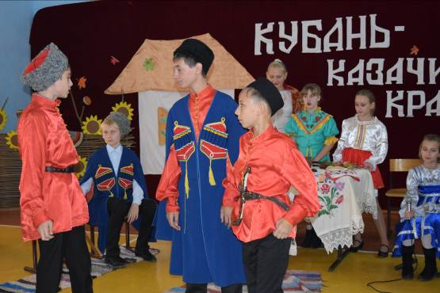

Атаман: Молодцы, детвора! Согрели мою душу тем, что знаете и храните нашу удаль казацкую, песни да танцы! Я вижу, здесь веселиться умеют, значит живут с открытой душой! Достойная смена подрастает
Вот и я так розумею, что негоже таким хлопцам и дивчатам в босяках ходить, пора их в казаки приписать! Согласны?
Гости (зал): Согласны!

Атаман: Казачьему роду – нет переводу!
Слава, тебе, Господи, что мы - казаки!
Казаком надо не родиться,
Казаком надо стать!
Казаком быть – значит Родину любить!

Хозяин
А ну мальцы, слушай мою команду!
Для принятия клятвы ученикам приготовиться. Стоять смирно!

Ведущий Чтоб казачьему роду
Не было переводу
Присягаем на верность
Отчизне и народу!

Затем Атаман обращается к мальчикам:
- Повторяйте за мной слова нашей казачьей клятвы: читае
Клятва юного казака:
«Я, казак родной Кубани обещаю свято, не щадя жизни своей, оберегать и защищать интересы казачества и Кубанского края.
Клянемся!
Крепить единство Кубанского казачьего войска, слушаться старших, добросовестно овладевать знаниями, чтобы стать надежной сменой славным кубанским казакам - моим дедам и прадедам.
Клянемся!
Клянусь с честью нести звание кубанского казака и быть верным сыном великой моей Родины - России» .
Клянемся!
Мальчики, все вместе, повторяют вслед за Атаманом.
Затем Атаман обращается к девочкам:
- Повторяйте за мной слова нашей казачьей клятвы:
Клянемся!
«Я, казачка родной Кубани, обещаю свято оберегать и защищать интересы казачества кубанского края.
Клянемся!
Хранить традиции казачьей семьи, сохранять домашний очаг, продолжать род кубанского казачества
Клянемся!
Клянусь с честью нести звание кубанской казачки быть верной дочерью Великой Родины России.»
Клянемся!

Ведущий: Отныне вы не хлопцы, а казаки! Не опозорьте плохим словом или дурным делом наш казачий род и свою малую Родину! Пусть будут у вас горячее сердце, холодный ум, добрая душа и чистые руки! Ну, а казачка всегда была верной подругой и помощницей казаку в любом добром деле! Чтобы этот день запомнился вам на всю жизнь, примите кубанские знаки отличия!

Ответное слово казачат
Ученик Мы (хором) казачата!
Сердце гордо и радостно бьётся.
Как награда нам звание это,
А она только лучшим даётся.

Ученик Мы (хором) казачата!
Будто крылья растут за спиною.
И в красивую форму одеты,
Мы, конечно, недаром с тобою.

Ученик Мы (хором) казачата!
В этом наше единство и сила.
За тебя мы, Отчизна, в ответе,
Наша светлая гордость - Россия!

Хозяюшка: Мы казачьи заветы
Не забудем никогда!
И пускай, как скорость света,
Мимо нас летят года.

Хозяин: И куда б мы ни попали,
Завела судьба бы нас,
Никогда не оплошает
Нас казачий третий класс!

Учитель.
Растут потомки казаков,
Сердца их, души наполняет
Великая к земле любовь.
И никогда не изменить характер
Нашего народа
И что вы там не говорите:
« Казакам - нету перевода!»
Ведущий
На этом наше торжественное мероприятие «Посвящение в казачата» завершилось. Желаем нашим новоиспечённым казачатам вырасти настоящими казаками!

